Turto valdymo ir ūkio departamentui
prie Lietuvos Respublikos vidaus reikalų ministerijos
Teikiama CVP IS priemonėmis

DOKUMENTŲ VALDYMO BENDROSIOS INFORMACINĖS SISTEMOS SUKŪRIMO IR ĮDIEGIMO PASLAUGOS (IRD-D36-101)

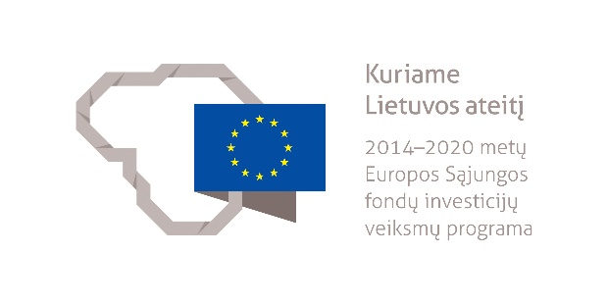

2014–2020 metų Europos Sąjungos fondų investicijų veiksmų programos 10 prioriteto „Visuomenės poreikius atitinkantis ir pažangus viešasis valdymas“ Nr. 10.1.1-ESFA-V-913 priemonė „Valstybės institucijų ir įstaigų vidaus administravimo tobulinimas“

2020-10-13
(Data, Nr.)
Vilnius
(Vieta)

Tiekėjo pavadinimas | UAB „Asseco Lietuva“

- lentelė. Tiekėjo finansinis pasiūlymas:
Etapo Nr. | Etapo pavadinimas | Kaina, EUR be PVM
 | Inicijavimas | 26 892,00
Dokumentų valdymo bendrosios informacinės sistemos sukūrimo ir įdiegimo I prieaugio paslaugos*
 | Pagrindinių ir papildomų funkcijų dalykinės srities veiklos modelio ir veiklos procesų detalioji analizė | 148 460,00
 | Pagrindinių funkcijų sprendimų projektavimas | 181 798,00
 | Pagrindinių funkcijų sprendimų realizavimas ir pritaikymas dalykinės srities veiklos procesams | 55 784,00
 | Pagrindinių funkcijų sprendimų diegimas testavimo aplinkoje | 72 230,00
 | Pagrindinių funkcijų sprendimų priėmimo testavimas | 107 922,00
 | Pagrindinių funkcijų sprendimų diegimas produkcinėje (eksploatacinėje) aplinkoje ir paleidimas bandomųjų įstaigų imtyje | 204 406,00
 | Pagrindinių funkcijų produkcinės (eksploatacinės) versijos bandomoji eksploatacija | 70 230,00
Dokumentų valdymo bendrosios informacinės sistemos sukūrimo ir įdiegimo II prieaugio paslaugos
 | Papildomų funkcijų sprendimų projektavimas | 99 122,00
 | Papildomų funkcijų sprendimų realizavimas ir pritaikymas dalykinės srities veiklos procesams | 68 230,00
 | Papildomų funkcijų sprendimų diegimas testavimo aplinkoje | 67 230,00
 | Papildomų funkcijų sprendimų priėmimo testavimas | 74 230,00
 | Pagrindinių ir papildomų funkcijų sprendimų diegimas produkcinėje (eksploatacinėje) aplinkoje ir paleidimas visoje įstaigų imtyje | 217 582,00
 | Pagrindinių ir papildomų funkcijų produkcinės (eksploatacinės) versijos bandomoji eksploatacija | 56 284,00
 | Garantinė priežiūra | 745 195,00
 | PVM | 461 074,95
 | Pasiūlymo kaina (iš viso) EUR su PVM** | 2 656 669,95

* Žr. TVŪD PD SS „1.21. 1 prieaugio įgyvendinimo metu Paslaugų teikėjo suteiktų paslaugų vertė neturi viršyti 40 proc. viso Paslaugų teikėjo pasiūlymo vertės.“
**Į kainą turi būti įskaičiuota PVM, kiti mokesčiai bei visos kitos išlaidos. Tiekėjas turi nurodyti kainą EUR su PVM, jei jis yra PVM mokėtojas arba EUR be PVM, jei teikėjas yra ne PVM mokėtojas. Kaina nurodoma ne daugiau kaip 2 skaitmenų po kablelio tikslumu.

Taikomas PVM dydis (%): | 21
PVM lengvatos/nemokėjimo teisinis pagrindas (jei taikoma): | ----
Pasiūlymo kaina žodžiais: | Du milijonai šeši šimtai penkiasdešimt šeši tūkstančiai šeši šimtai šešiasdešimt devyni eurai, devyniasdešimt penki euro centai

Patvirtiname, kad atidžiai perskaitėme visus sąlygų, techninės specifikacijos reikalavimus ir įsipareigojame jų laikytis vykdydami sutartį jeigu teisės aktų nustatyta tvarka būsime pripažinti laimėtoju. Taip pat įsipareigojame laikytis ir kitų Lietuvos Respublikoje galiojančių pirkimo objektui bei viešojo pirkimo sutarčiai taikomų teisės aktų reikalavimų. Šis pasiūlymas galioja 3 mėnesius nuo pasiūlymų pateikimo termino pabaigos. Taip pat, patvirtinu, kad dokumentų skaitmeninės kopijos ir elektroninėmis priemonėmis pateikti duomenys yra tikri.

Generalinis direktorius |  | * |  | Albertas Šermokas
(Tiekėjo arba jo įgalioto asmens pareigų pavadinimas) |  | (Parašas) |  | (Vardas, pavardė)
* Teikdamas pasiūlymą tiekėjas privalo pasirašyti šią pasiūlymo formą „1 TVŪD PD BS“ 15.1 punkte nustatyta tvarka.

